**电工电子实验中心**

**实验报告**

课程名称： 微机原理与接口技术实验

实验名称： 四则运算

姓名： 李应飞 学号: 161610338

评定成绩： 审阅教师： 卓然

实验时间： 2018.10.23

南京航空航天大学

# 实验目的要求

1) 熟悉汇编语言程序的框架结构，掌握顺序结构的编程方法。

2) 熟悉Tddebug 调试环境和 Turbo Debugger 的使用。

3) 理解 X86 内存数据的组织方式。

4) 理解基本的内存寻址方式。

# 实验任务

完成32 位无符号数的加法、减法，16 位乘以 16 位，32 位除以16 位除法的四则运算练习。

# 实验代码（写出自己补全的代码，包含适当注释）

(代码及分析)

加法：

MOV AX, A

ADD AX,B

MOV C,AX

MOV AX,A+2 ;32位加32位

ADC AX,B+2

MOV C+2,AX

减法：

MOV AX, AD

SUB AX,BD

MOV CD,AX

MOV AX,AD+2 ;32位减32位

SBB AX,BD+2

MOV CD+2,AX

乘法：

MOV AX, A1

MUL B1

MOV C1,AX ;16位乘16位

MOV C1+2,DX

除法：

MOV AX, A2

MOV DX,A2+2

DIV B2

MOV C2,AX ;32位除16位

MOV C2+2,DX

# 实验的运行数据及分析

1. 实验数据记录

|  |  |  |  |  |  |  |  |  |
| --- | --- | --- | --- | --- | --- | --- | --- | --- |
| DS:0000 | 34 | 12 | 78 | 56 | DC | FE | 3A | 12 |
| DS:0008 | 10 | 11 | B3 | 68 | DC | FE | 98 | BA |
| DS:0010 | 34 | 12 | 9A | 78 | A8 | EC | FE | 41 |
| DS:0018 | 78 | D6 | 12 | 00 | 70 | 14 | 0F | 00 |
| DS:0020 | 78 | 56 | 34 | 02 | 34 | F2 | 54 | 02 |
| DS:0028 | 68 | 75 | 00 | 00 | 00 | 00 | 00 | 00 |

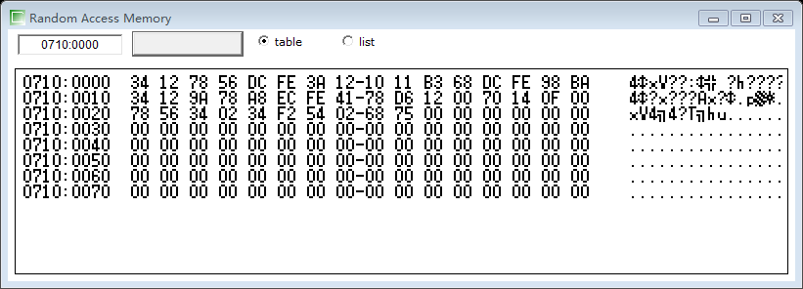

黄色的部分为结果

C的结果：

和：68B31110H

该结果为 56781234H+123AFEDCH的和

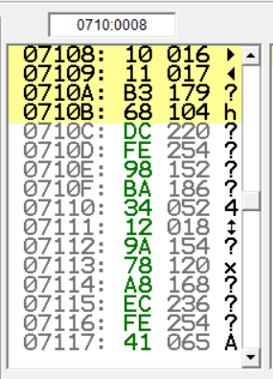

CD的结果：

差：41FEECA8H

该结果为 BA98FEDCH-789A1234H的差

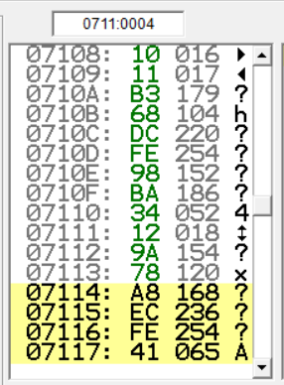

C1的结果:

积：000F1470H

该结果为D678H*12H(无符号数)的积，计算过程中积存在DX:AX中

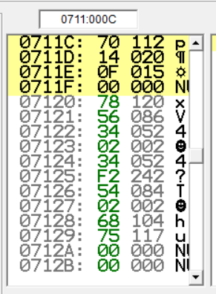

C2的结果：

商：0254H 余数：7568H

该结果为2345678H/F234H（无符号数）的商，被除数存在DX:AX中，商存在AX中，而余数存在在DX中

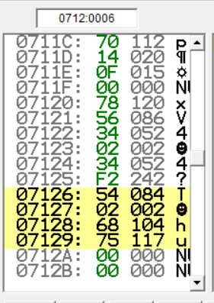

# 探究内容（选做）

1. 若需进行有符号数的运算，需要注意什么问题？如何实现？
2. 如果进行有符号运算，加法和减法的运算法则和无符号数是一样的，最后得出得的结果也是一样的。
3. 而乘法需要用IMUL指令来进行有符号数乘法。
4. 而除法需要用IDIV指令来进行有符号数的除法。
5. 这些结果最后的读数都以有符号数的方式进行读数。

代码：

DATA SEGMENT

A DW 1234H,5678H ;被加数

B DW 0FEDCH,123AH ;加数

C DW 2 DUP (?) ;预留和

AD DW 0FEDCH,0BA98H ;被减数

BD DW 1234H,789AH ;减数

CD DW 2 DUP (?) ;预留差

A1 DW 0D678H ;被乘数

B1 DW 0012H ;乘数

C1 DW 2 DUP (?) ;预留积

A2 DW 5678H,0234H ;被除数

B2 DW 0F234H ;除数

C2 DW 2 DUP (?) ;预留商，余数

DATA ENDS

STACK1 SEGMENT STACK

DB 100 DUP

STACK1 ENDS

CODE SEGMENT

ASSUME CS:CODE,DS:DATA:SS:STACK1

START PROC FAR

PUSH DS

MOV AX,0

PUSH AX

MOV AX,DATA

MOV DS,AX

;加法

MOV AX,A

ADD AX,B

MOV C,AX

MOV AX,A+2

ADC AX,B+2 ;带进位ADC

MOV C+2,AX

;减法

MOV AX,AD

SUB AX,BD

MOV CD,AX

MOV AX,AD+2

SBB AX,BD+2 ;带借位SBB

MOV CD+2,AX

;乘法

MOV AX,A1

IMUL B1

MOV C1,AX

MOV C1+2,DX

;除法

MOV DX,A2+2

MOV AX,A2

IDIV B2

MOV C2,AX ;商

MOV C2+2,DX ;余数

RET

START ENDP

CODE ENDS

END START

实验结果：

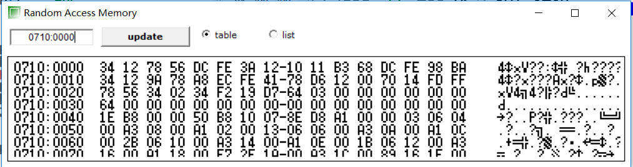

下面的都是有符号数

和：68B31110H

差：41FEECA8H

积：FFFD1470H

商：D719 余数：0364

2) 上述实验中，我们在80X86 的实模式中实现了 32 位的四则运算。例如，乘法运算为16

位乘以 16 位，运算结果为 32 位。请思考如何利用 32 位指令，实现64 位的四则运算？

分析：将上述程序中的AX，变成EAX，类推下去，将其他的寄存器多个E变成32位的，则可以实现64位的四则运算

# 心得体会及建议

利用类推的方法，可以根据已给出的加法指令，来类推出减法指令。

加法需要进位，则减法需要借位。加法低位可以ADD直接加，高位可以用ADC加。减法低位的数值直接用SUB相减，高位的数值用SBB来进行相减。

乘法指令将被成数存储在AX中，用MUL来进行相乘，16位乘以16位最多有32位，所以最终的结果存储在DX:AX中。扩展时，32位乘以32位时最终的结果可以存储在EDX:EAX中。

除法指令将被除数存储在DX:AX，、用DIV进行除法，最终的结果商存放在AX中，而余数存放在DX中。扩展时，64位乘以32位时，最终的结果商存放在EAX中，而余数存放在EDX中。

无符号数和有符号数的运算区别，加减法的过程是一样的，只是在最终读数的时候是以有符号或者无符号的方式读取。

乘除法无符号用MUL和DIV，最终的结果是无符号数，而有符号用IMUL和IDIV，最终的结果是有符号数。

可以探究一下乘法和除法结果的放置，我们是否可以写程序将其替换。也可以将ADC和SBB指令用其他的程序替代。